Diego Andres Ralon Bolaños

20180210

Análsis Distribuidora

laboratorio 4

Data Wrangling

***Indice***

1. ¿Debemos invertir en la contratación de más personal?

Pág.: 2-3

1. ¿Debemos invertir en la compra de más vehículos de distribución? ¿Cuántos y de que tipo?

Pág.: 3-4

1. Las tarifas actuales ¿son aceptables por el cliente?

Pág.: 5-8

1. ¿Nos están robando los pilotos?

Pág.: 9-10

1. ¿Qué estrategias debo seguir?

Pág.: 11

1. 80-20 de clientes y cuáles de ellos son los más importantes

Pág.: 12

1. Mejores pilotos y transportes más efectivos.

Pág.: 13-14

***1. ¿Deberíamos de contratar más personal?***

Para tomar esta decisión trate de ver aproximadamente cuantos viajes hacen los pilotos por año. Lo cual resulta en esta cantidad.

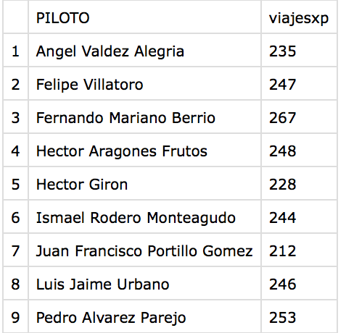

Los viajes que realizan los pilotos al año se mantienen en un promedio de: 243.

Estos 243 viajes promedio nos están brindando la información de que inclusive si la empresa operara con tan solo 300 días. Cada Piloto podría realizar un viaje por día y le sobrarían 67 días hábiles. Este es el primer indició a que no deberíamos de contratar más personal.

Para concluir con más información tenemos la tabla de cuantos viajes se realizan al mes:

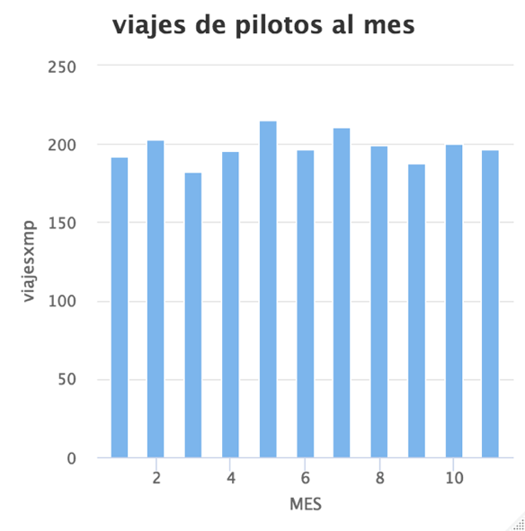

Si tomamos como promedio general 200 viajes al mes, con nuestros 9 pilotos, estarían realizando aproximadamente 22 viajes por al mes.

Los resultados nos indican que los pilotos no están sobre cargados con muchas entregas. Por lo cual sería ineficiente contratar más personal, ya que solo reduciría más la carga por las entregas, y por el análisis anterior los pilotos no están cargados con los viajes por lo cual no vale la pena contratar más personal.

***2. ¿Debemos comprar más unidades de transporte?***

Las unidades de transporte con las que cuenta la empresa son:

* Camión Grande
* Camión Pequeño
* Panel

Actualmente podemos entender de la base de datos que la empresa decide que tipo de unidad usar dependiendo del tamaño del pedido donde se presenta en un rango:

* Camión Grande: 1002-1996
* Camión Pequeño: 502-1000
* Panel: 200-500

Para tomar una decisión de cual usar armamos una tres diferentes tablas donde nos menciona cuantos pedidos atiende cada tipo de Unidad al mes

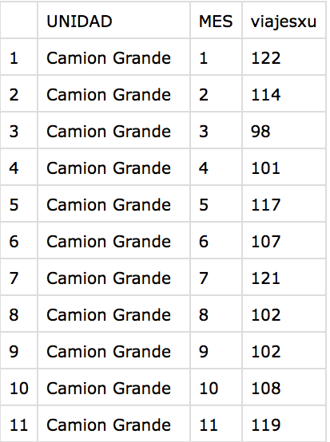

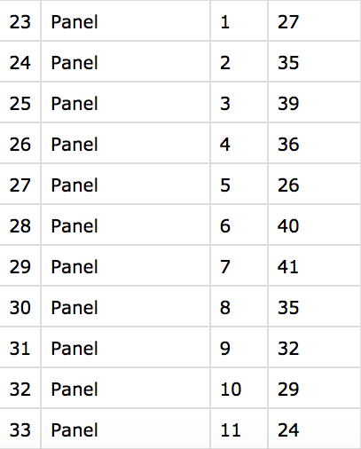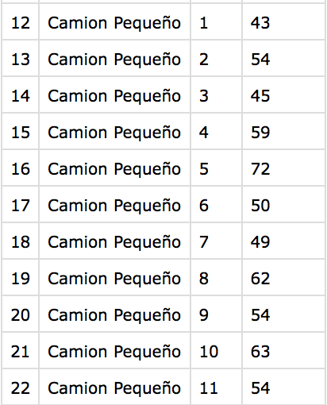

Nos damos cuenta de que el camión grande atiende cantidad grandes de pedidos por mes.

Esto quiere decir que muchos de nuestros pedidos son de más de 1002 unidades y por lo que debemos de usar la unidad camión grande.

Dependiendo de la cantidad de camiones grandes que tenga la empresa sería más acertado tomar una decisión.

Supongamos que cuentan con 2 camiones grandes. Si vemos la tabla podemos tomar el numero 100 como media de viajes al mes. 2 camiones grandes que realizan 50 viajes al mes es una situación donde buscaría opciones para agregar más camiones así no deprecio y sobre utilizo los que tengo para mantenerlos más tiempo funcionando de una manera eficiente. Sin embargo, si la empresa cuenta con más de 4 camiones grandes no creo que sea necesario hacer la inversión

***3.Las tarifas actuales ¿son aceptables por el cliente?***

Para responder esta pregunta debemos de conocer quienes son nuestros clientes, esta tabla nos muestra quienes son y las veces que se repiten dentro de la base de datos:

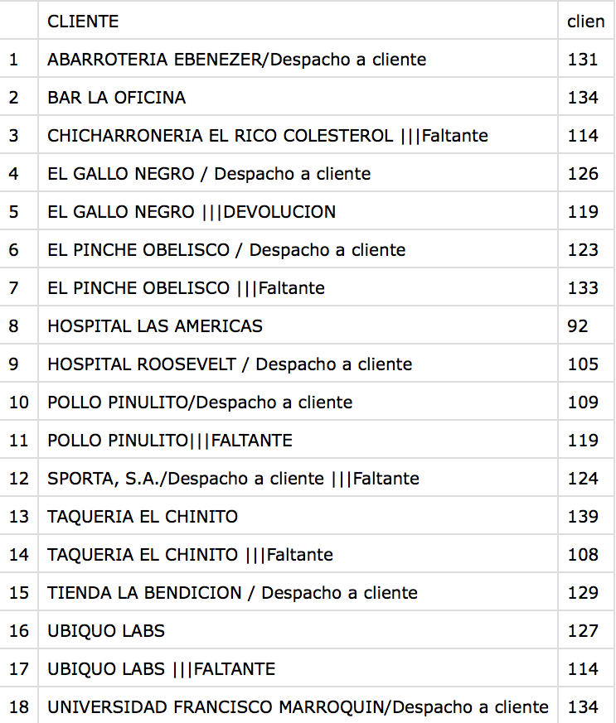

Tenemos 18 clientes los cuales realizan ordenes constantes durante todo el año 2019.

Para saber si nuestras tarifas son aceptables para ellos debemos conocer cuanto se están tardando en pagarme. Ya que esto nos puede decir cuanto se tardan en generar el ingreso suficiente para cancela la deuda.

Cuando una empresa tiene sus cuentas por cobrar altos significa que tiene bastantes días negativos como empresa, ya que es un ingreso futuro por lo cual es algo que puede estar afectado en los resultados de la empresa, que tengamos mucho plazo de cuentas por cobrar lo cual hace que mi ingreso de hoy no sea tan alto.

Para conocer que tipo de crédito es lo que más piden mis clientes realice unas gráficas donde se puede apreciar de mejor manera:

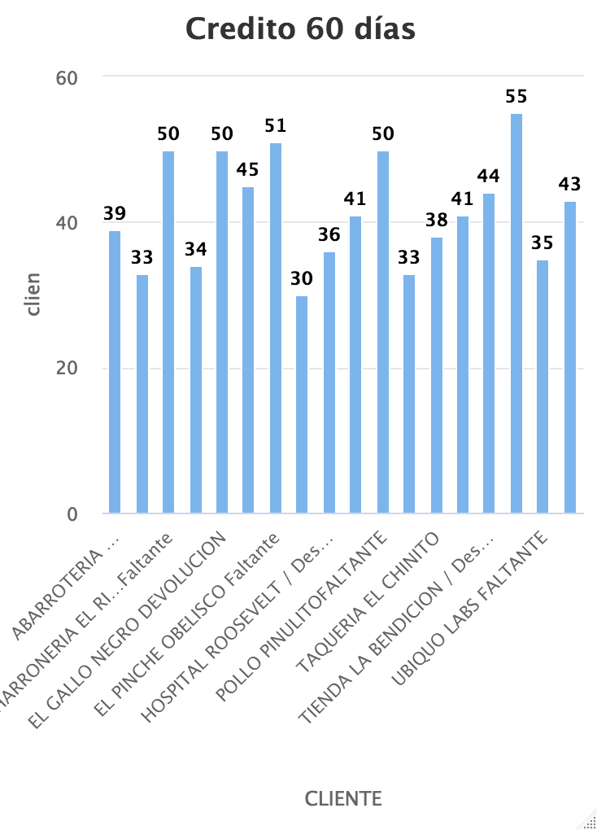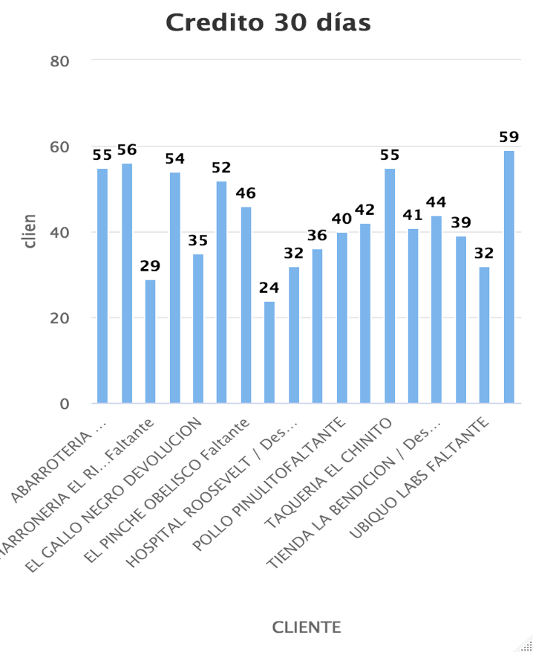

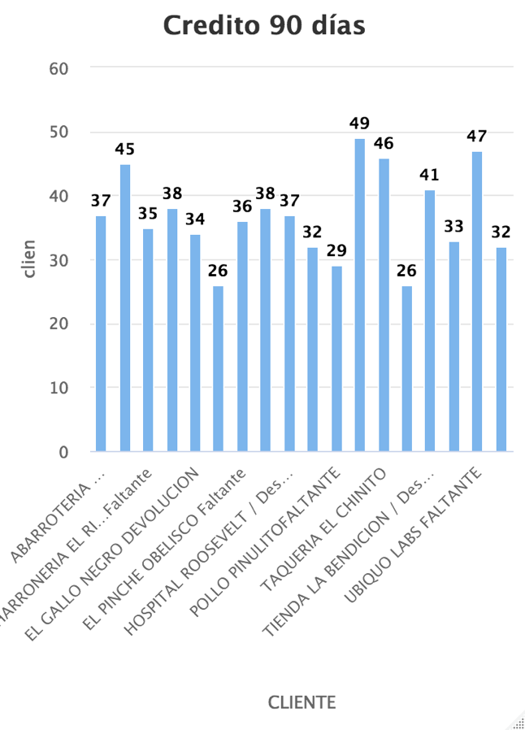

Aquí podemos entender un poco como se compartan nuestros clientes con los créditos, sabemos que algunos de ellos requieren de créditos más cortos que otros.

Sin embargo, debemos conocer como se relacionan este tiempo de crédito si se incluye la tarifa, que tan sensibles son a una tarifa alta.

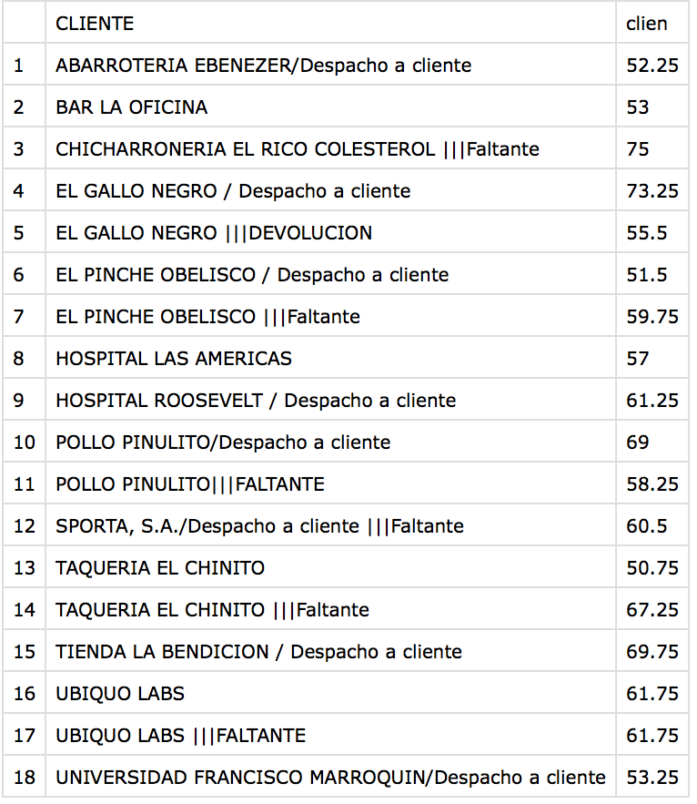30 días

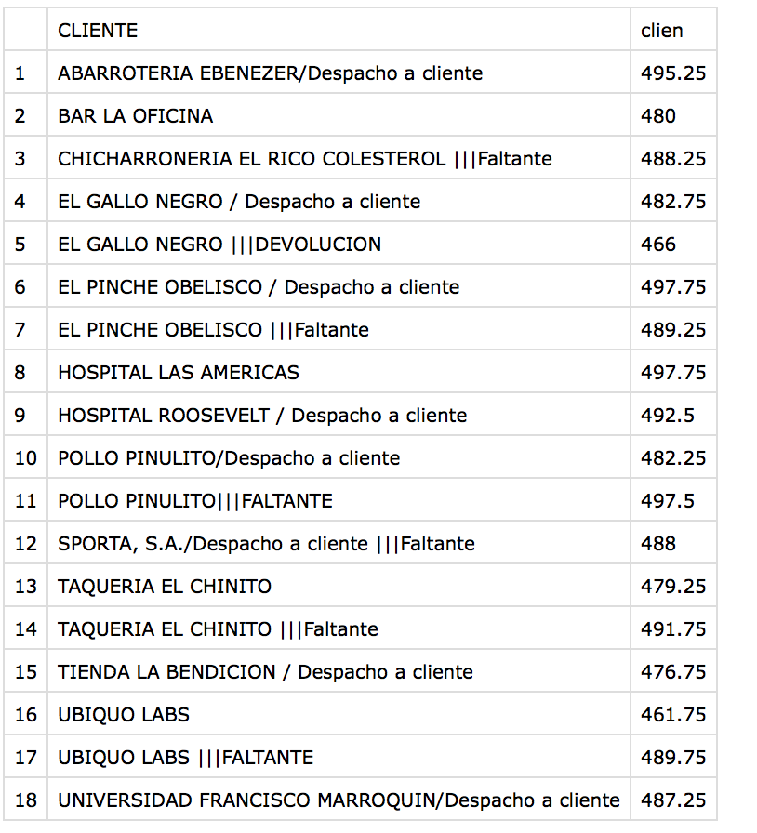

60 días

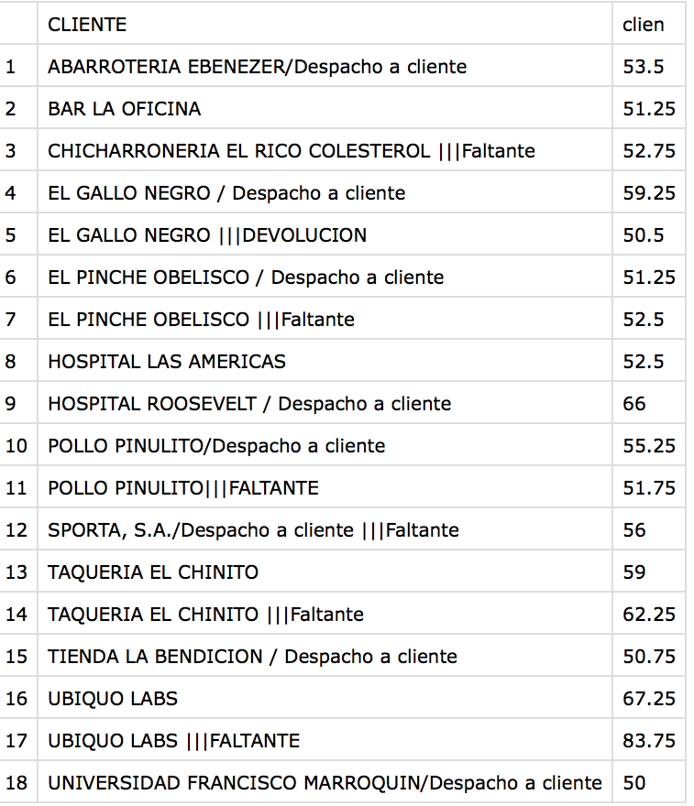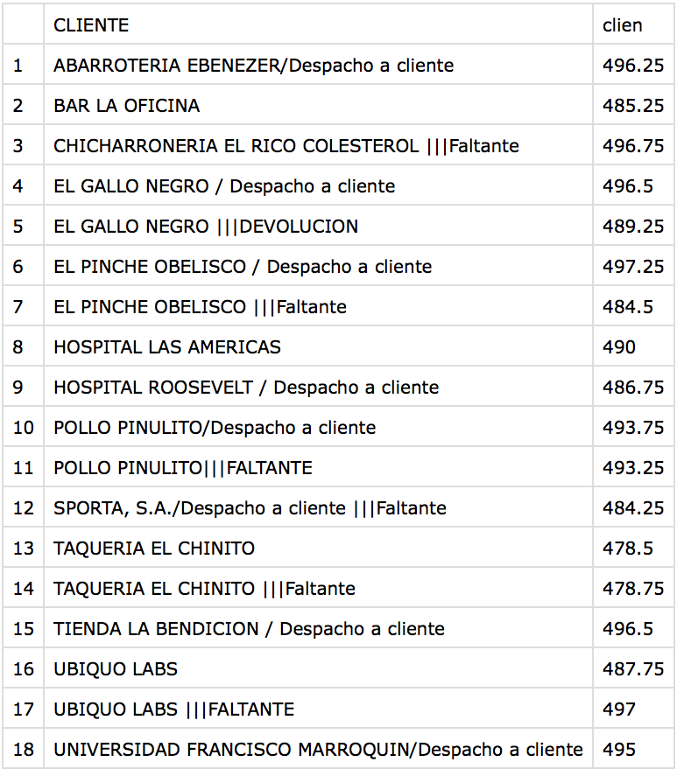

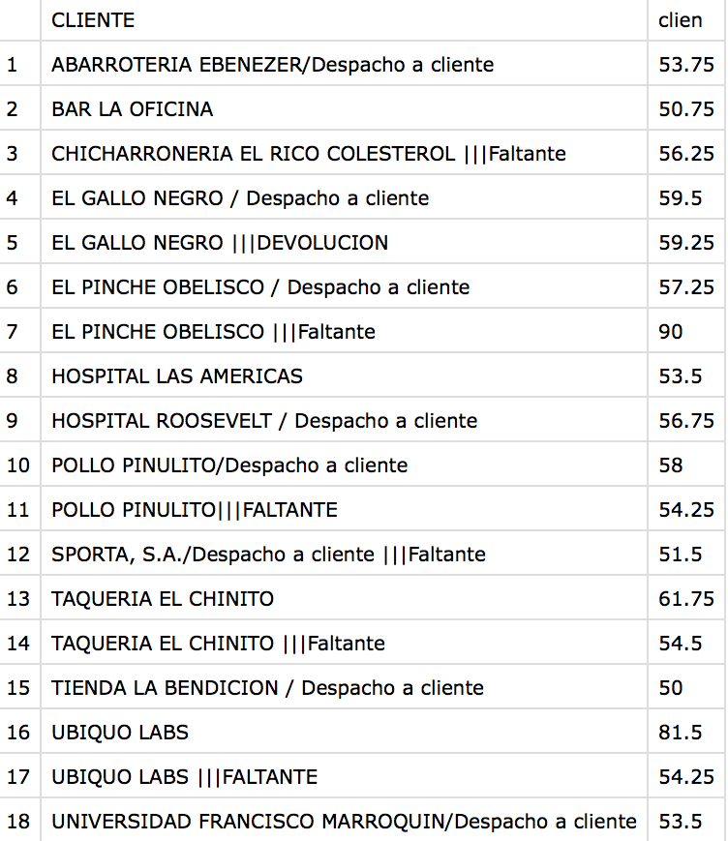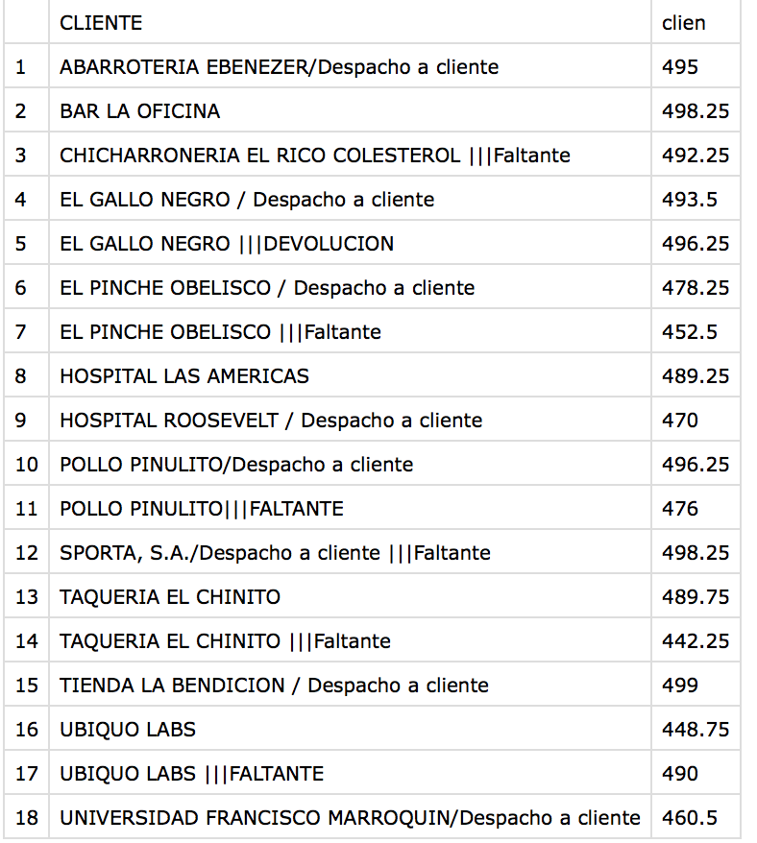 90 días

Estas tres tablas están ordenadas de créditos de 30,60 y 90. La tabla derecha es el máximo de tarifa que se cobro y la tabla izquierda el mínimo de tarifa que se cobro dentro de cada uno de los créditos.

No encontré ninguna diferencia significativa que me indique que la tarifa que estoy usando afecte en cuanto tiempo voy a usar para pagar, ya que los mínimos de cada uno de los tipos de créditos son muy parecidos al igual que los máximo.

Consideraría que una sensibilidad al precio se notaría en una tarifa más alta de como consecuencia un crédito de más días. Sin embargo, en este caso vemos que se comportan de manera muy similar.

Podemos creer que los días que se toman para cancelar los pedidos pueden ser influenciados con la relación que se tenga con la otra empresa o desfases en demanda de parte de nuestro cliente.

***4. ¿Nos están robando los pilotos?***

Con la información que tenemos es un poco complicado saber si nos están robando los pilotos, sin embargo, podemos intuir un poco de información con los pedidos que tienen que ver con faltantes.



Durante todo el año tenemos pedidos con faltantes en:

* Chicharroneria el rico colesterol 114 veces
* El pinche obelisco 133 veces
* Pollo pinulito 119 veces
* Sporta 124 veces
* Taquería el chinito 108 veces
* UBIQUO Labs 114 veces

Una razón por la cual se pueden estar perdiendo algunos materiales es por la cantidad que se esta pidiendo, ya que, si la cantidad es muy grande, puede ser que no se este contando unidad por unidad cuando se esta recibiendo y allí es donde aparecen los pedidos de faltantes a la hora que se evalúa el inventario en la bodega de nuestro cliente.

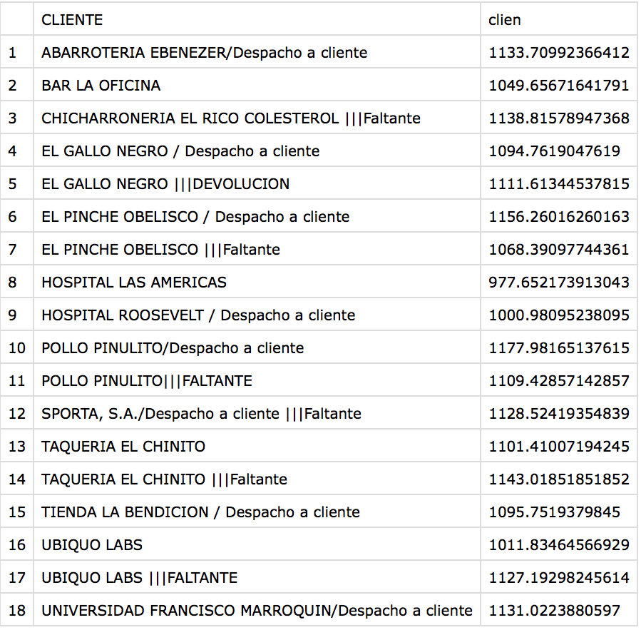

Nos podemos dar cuenta en algunos de los pedidos que no son sobre faltantes que las cantidades son grandes donde requieren el uso de Camión Grande.

Mi recomendación en este caso es que antes de ver la responsabilidad de los pilotos evaluar como estamos haciendo nuestros proceso y que tan ordenado lo estamos haciendo. Ya que la cantidad de faltantes que hay son muchas y de bastantes unidades. Sí el piloto usa un camión grande para esos pedidos robar una cantidad tan grande de faltantes es una opción bastante complicada.

***5. ¿Qué estrategias debo seguir?***

Durante el desarrollo del trabajo tocamos puntos muy importantes como si debemos invertir en más personal o más unidades de transporte. Mi recomendación final para este tema es:

* No contratar más personal porque la carga de los pilotos es poca
* Si se piensa realizar una inversión en Unidades de transporte enfocarse en Camiones Grandes.

En el tema de funcionalidad de la empresa:

* Recomendaría hacer una revisión de los procesos para identificar fallas que pudieran estar afectado mi eficiencia.
* La sensibilidad de los precios de mis clientes no es tan marcada en relación precio-tiempo. Existen múltiples factores que pueden afectar el comportamiento de estos pedidos con crédito.

***6.80-20 de nuestros clientes***

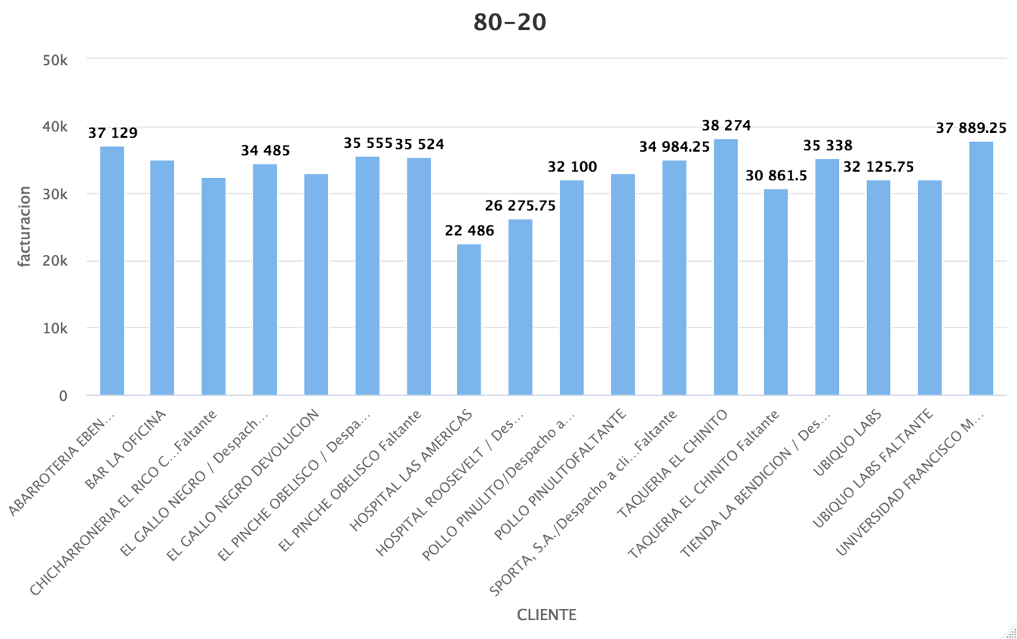

El 80-20 de clientes es un principio que nos indica que el 20% de nuestros clientes generan el 80% de la facturación.

En este caso tenemos 13 empresas, de las cuales 3 deberían ser ese 20%. Las empresas que más facturación dan son (Incluyendo pedidos con faltantes sumados)

* El pinche: 71,079
* Pollo Pinulito: 65,105
* Ubiquio: 64,250

Esto quiere decir que estas empresas generar casi un 80% de nuestra facturación.

***7.Mejores pilotos y transportes más efectivos.***

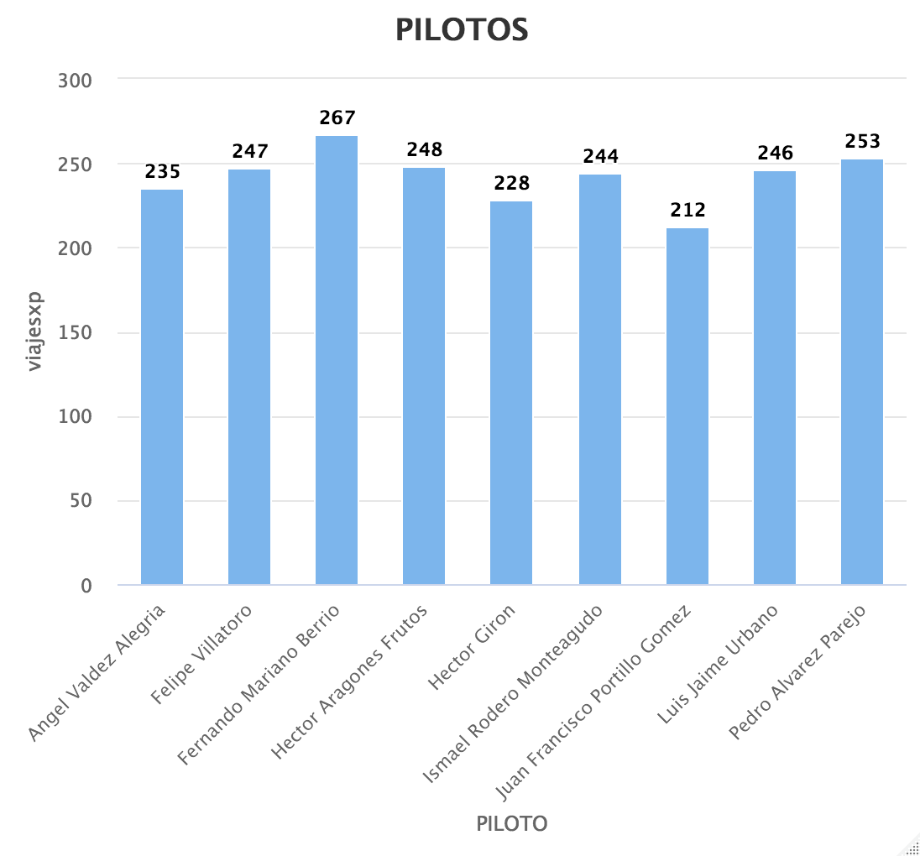

Nuestro piloto más efectivo es Fernando Mariano Berrio, mientras que los demás no están tan debajo de el pero Fernando es el realiza más viajes por año.

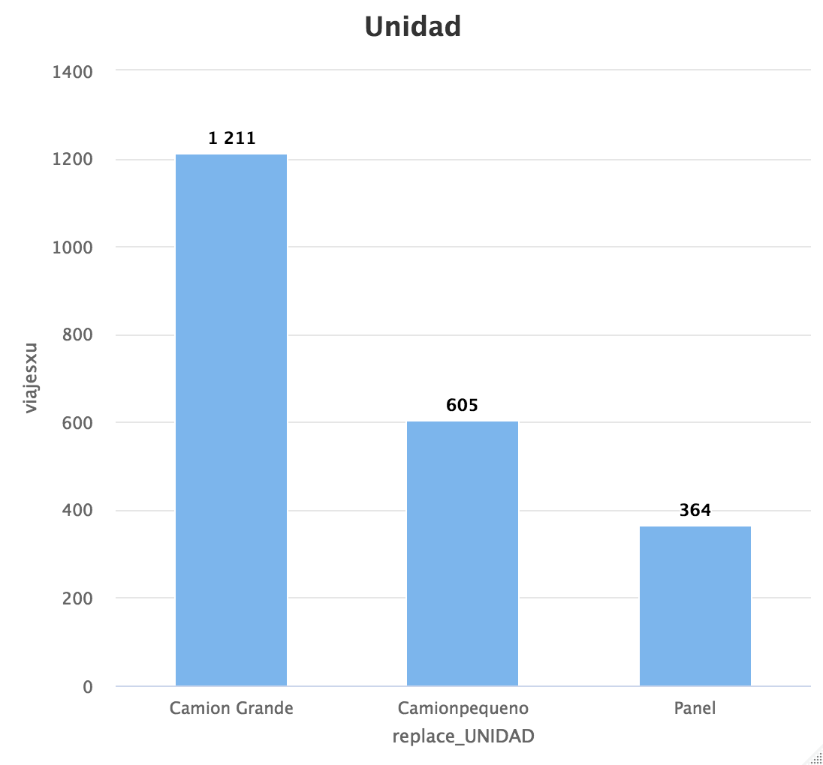

Nuestro método de transporte más efectivo es el de camión grande, ya que se adapta más a el tamaño de los pedidos por lo tanto lo hace más funcional.